**0**

**中四班一日生活**

9月19日

、月日

* **出勤情况**

今天来园24人，6人请假。大部分小朋友在8:05到达教室，其他小朋友直接在轮胎山集合。

* 集体活动

美术《这就是我》

这是一节命题绘画活动，主要引导幼儿利用镜子观察自己的脸部特征并大胆绘画，每个幼儿有一张脸，脸型的不通、五官的不通，身高的不同这都是幼儿的特别之处，在活动中主要运用游戏、图示等方式以及通过视觉的冲击，让幼儿感受到自己的独特美，最后用绘画的方式夸张地画出自己脸部特征，知道自己和别人的与众不同。

活动中，杨易、章昕媛、李慕妍、蒋翊晗、徐消晞、胡奕可、阴少帅、许诺言、黄梓宸、张奕涵、徐佳伊、申晓文、王锴博对照着镜子仔细观察自己的五官面貌特征，并大胆地用线条构图。

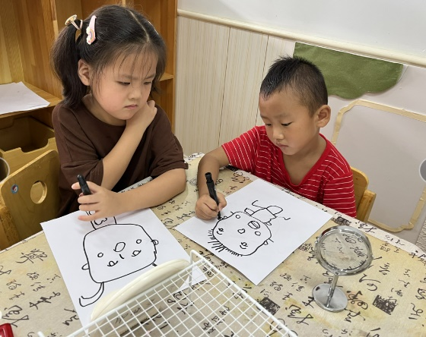

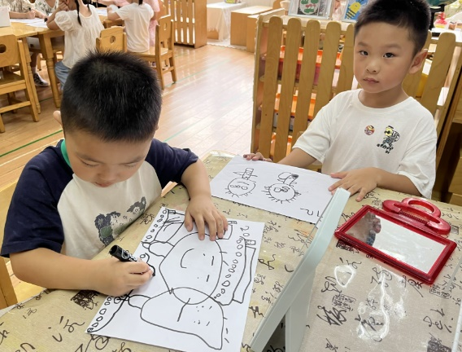

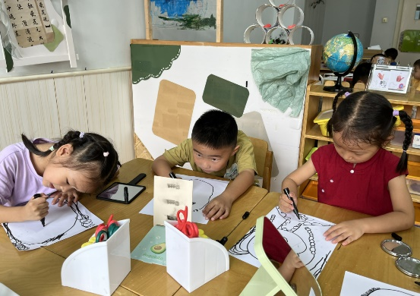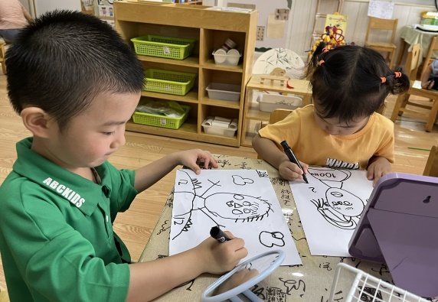

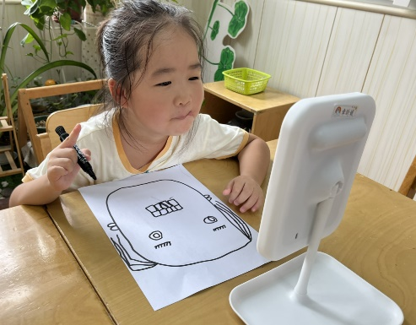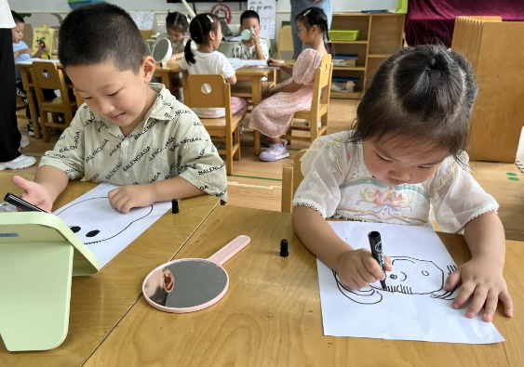

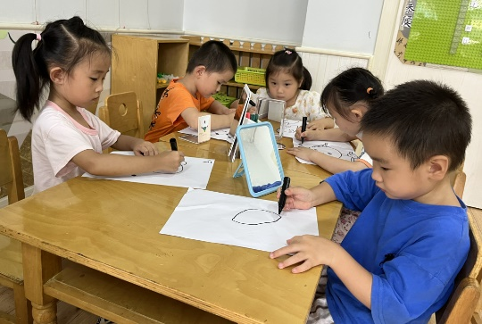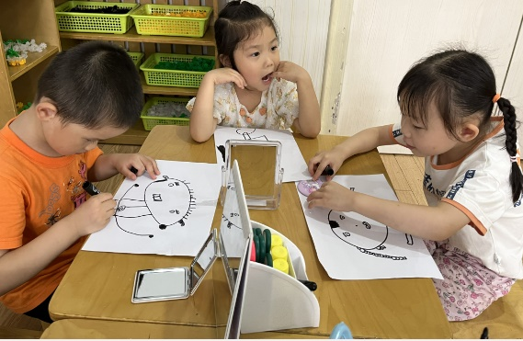

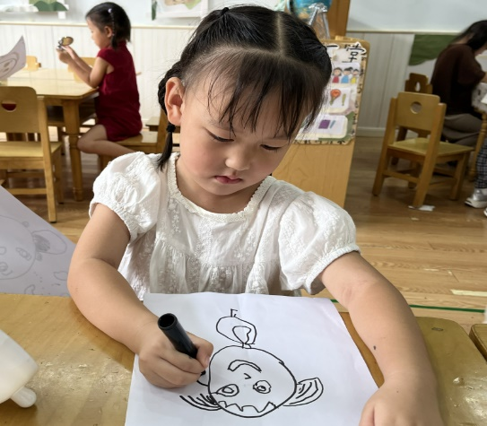

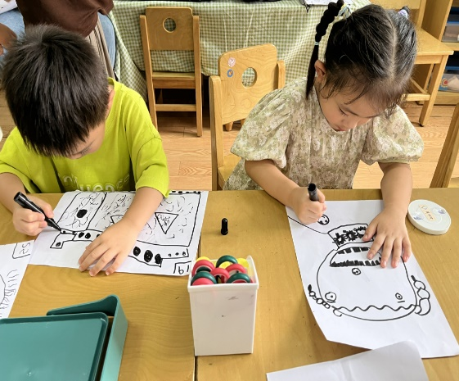

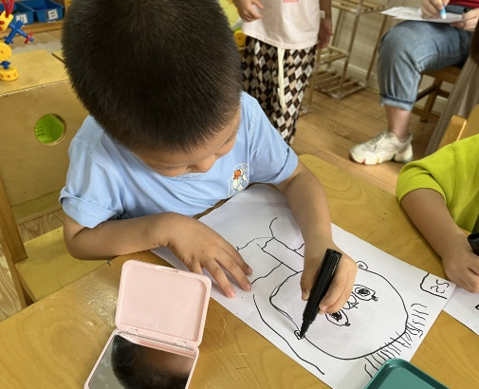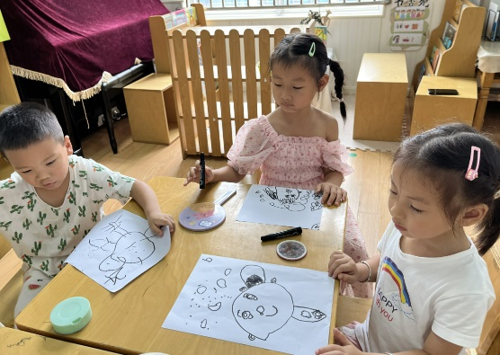



不理不睬

* 户外游戏

今天我们班的户外游戏是轮胎山，孩子们自由选择轮胎山、马赛克墙，部分孩子挑战攀爬马赛克墙，学习用胯部攀爬由低到高的过程。

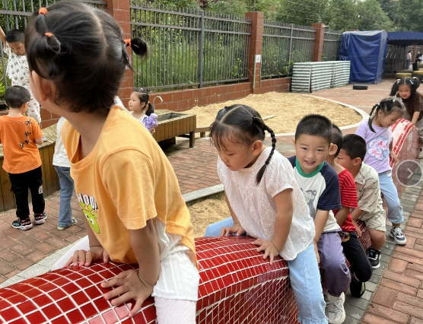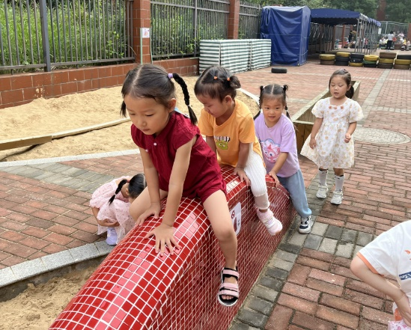

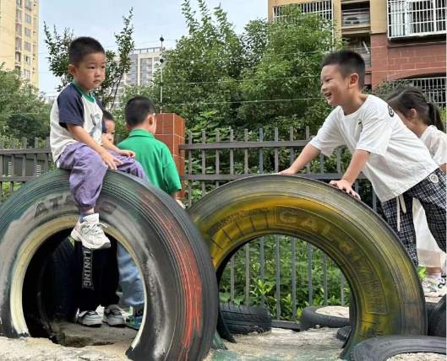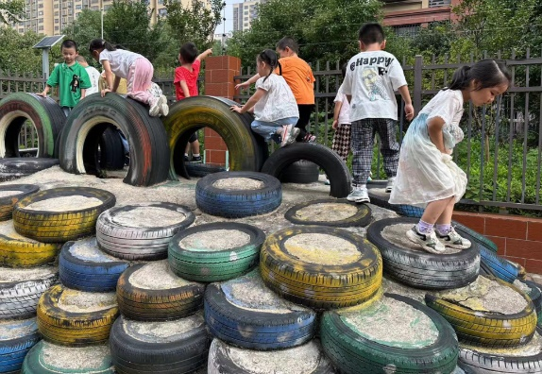

* 用餐情况

今天的晨间点心是牛奶、咸蛋黄麻薯、海盐饼干、奥利奥饼干。

水果：小番茄、梨子。

中午午餐是：藜麦米饭、清蒸基围虾、黄瓜炒木耳、鸡毛菜菌菇汤。

